Муниципальное казённое дошкольное образовательное учреждение –
детский сад «Солнышко» с. Северотатарское Татарского района
(МКДОУ-детский сад «Солнышко» с. Северотатарское)
632115, Российская Федерация, Новосибирская область,
Татарский район, с. Северотатарское, пер. Кооперативный,4тел. 383-64-52-132

Мастер – класс воспитанников старшей группы
«Работа с 3D-ручками: изготовление новогодних игрушек»
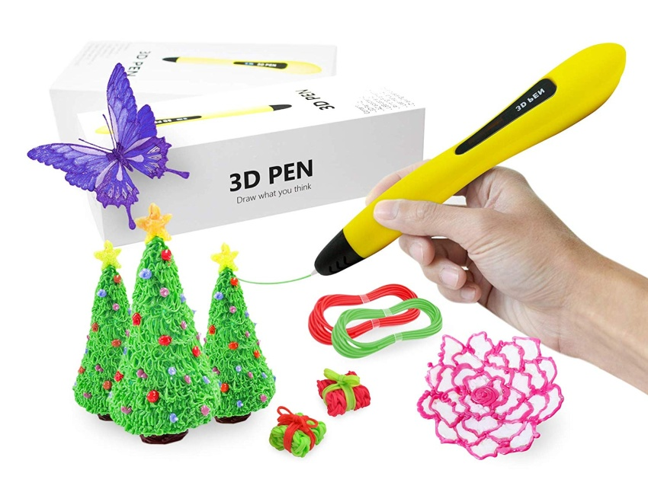

Разработала:
Зубова Елена Сергеевна,
воспитатель первой кв. категории,

с. Северотатарское, 2022г
Цель занятия: Продолжать знакомить обучающихся с современными технологиями 3D-моделирования, развитие интереса к 3D-моделированию.
Задачи урока:
образовательные:
- расширение знаний обучающихся о возможностях рисования 3D-ручками;
- создание новогодних игрушек при помощи 3D-ручки;
воспитательные:
- повышение творческой активности обучающихся;
- формирование у обучающихся познавательной активности, интереса к по моделированию;
развивающие:
- развитие навыков работы в команде;
- развитие пространственного мышления
Средства обучения:
- технические средства обучения: ноутбук, мультимедийный проектор, 3d-ручки;
- программное обеспечение: ОС Windows, PowerPoint
- раздаточные материалы: пластик различных цветов, шаблоны-трафареты снежинок, новогодних игрушек
Методы обучения: объяснительно-иллюстрированный, практический, наглядный
Формы учебной работы:
- фронтальная работа
- индивидуальная работа
План урока:
- Организационный момент – 2 минуты
- Выступление участников мастер-класса на тему «Как подготовить 3D-ручку к работе» - 5 минут
- Краткий инструктаж по технике безопасности при использовании 3D-ручки – 5 минут
- Демонстрация техники работы с 3D-ручкой - 8 минут
- Выполнение практического задания с использованием 3D-ручки - 20 минуты
- Подведение итогов занятия – 5 минут
Ход занятия
1. Организационный момент.
Звучит новогодняя музыка «В лесу родилась елочка»
- Отгадайте, ребята, загадку.
Если лес укрыт снегами,
Если пахнет пирогами
Если ёлка в дом идёт,
Что за праздник?. (Новый год)
- Ребята, а вы любите праздник Новый год? (Ответы детей.)
- Чем он вам нравится? (Ответы детей.)
- На новый год к нам приходят наши сказочные герои, Дед Мороз и Снегурочка дарят подарки. Какое главное украшение зала на Новый год? (Ёлка)
2. Основная часть.
- Сегодня утром нам помощница Деда Мороза - Снегурочка прислала ёлочку. Только её нужно собрать. - Мальчики собрали ёлку, вспомните, а как ёлка должна быть украшена на празднике? (Ответы детей.)
- Какие игрушки для ёлки вы любите больше всего?
- А вы хотите узнать побольше о новогодних украшениях для ёлочки?
- Я хочу пригласить вас в необычный музей - музей новогодней игрушки. Но попасть в музей смогут лишь те дети, которые подберут для ёлочки слова о том, какая она, передавая друг другу волшебную палочку.
Игра «Назови какая елочка»
Дети и воспитатель встают в круг, передают палочку и называют слова: зеленая, стройная, колючая, новогодняя, красивая, пушистая, зимняя, душистая, смолистая, нарядная и др. Если кто-то из ребят затрудняется подобрать слово, предлагаю товарищам помочь.
Воспитатель:
- Ребята вот мы и попали с вами в музей. Виртуальная экскурсия новогодних
елочных игрушек.
- Возьмите их в руки игрушки, рассмотрите, из каких материалов сделаны ? (Из пластмасса, стекла, ваты и т.д. )

-Ребята, а вы знаете, первые елочные украшения были съедобными – это пряники и печенье различной формы, конфеты, орехи и яблоки.
В России ёлочные игрушки выпускались не только из стекла, но и из ткани, склеенной ваты, папье-маше. Из этих простых материалов создавались удивительные фигурки людей, животных, различные фрукты и овощи, а также карнавальные маски.
-Нам сегодня с вами тоже нужно украсить нашу елочку. Наверно вы уже догодались каким способом мы будем создавать игрушки для нашей елочки.
Все верно. Мы с вами познакомились с устройством 3D-ручки, подготовкой к работе, правилами безопасности при работе с ручкой, правилами рисования 3D-ручками.
Сегодня мы будем отрабатывать рисование прямых линий, закрашивание, выполняя снежинки, будем изготавливать украшения для новогодней елки. Посмотрите, вам нравится такая снежинка? Но мне кажется чего – то не хватает. Как вы думаете? А снежинку, выполненную 3D-ручкой можно украсить? Чем? Молодцы!
- Если все готовы, то мы можем начинать!
Но вначале давайте повторим устройство ручки. Возьмите ручки. Я называю элемент, а вы мне показываете.
Хорошо! Молодцы, все запомнили.
Теперь вспомним, как подготовить ручку к работе. Что надо сделать вначале?
Выступление обучающихся.
- Молодцы! Ну, и последнее, что мы должны повторить – это правила безопасности.
Краткий инструктаж по технике безопасности при использовании 3D-ручек.
Дети называют по одному правилу ТБ. Инструкции лежат у участников на столе.
- Теперь мы готовы к работе. Начинаем.
Выполнение практического задания с использованием 3d-ручки
Итак, теперь мы можем начать. Перед вами на столах лежат шаблоны-трафареты. Посмотрите на них внимательно. С чего мы начнем? (отвечают на вопрос).
Во время создания моделей воспитатель помогает. воспитатель следит за соблюдением техники безопасности.
Подведение итогов урока мастер-класса.
Ребята! Пришло время посмотреть, какие модели мы получили! Я надеюсь, что их создание было для вас не скучным занятием, а увлекательным процессом.
- Что вам особенно понравилось? (Ответы детей)
- Что вызвало затруднения? (Ответы детей)
- О чем бы вы рассказали друзьям или родителям? (Ответы детей)
- Как вы будите использовать свои модели? (Ответы детей)
Вот и подошло к концу наше занятие. Сегодня мы с вами познакомились с современными технологиями 3D-моделирования, а именно с возможностями 3d-ручки и создали с ее помощью новогодние игрушки. Спасибо всем за участие. До новых встреч!

